«Азбука безопасности».

Внеклассное мероприятие по правилам дорожного движения.
Цель:
- познакомить учащихся с правилами дорожного движения;
- научить понимать сигналы светофора, дорожные знаки, формировать навыки поведения на улице, расширить знания учащихся по безопасности движения;
- воспитывать интерес и уважение к общему закону дорог и улиц, развивать внимание, активность, дисциплинированность, ответственность.

Ход мероприятия.

1. Организационный момент. Вступительное слово учителя.
К ученикам обращается учитель со вступительной речью:

Город, в котором
С тобой мы живем,
Можно по праву сравнить с Букварем.
Азбукой улиц,
Проспектов, дорог,
Город дает нам все время урок.
Вот она, азбука,-
Над головой:
Знаки развешаны вдоль мостовой.

- Сегодня у нас необычное мероприятие, мы изучаем азбуку безопасного поведения на дороге.
Изучать и знать Правила движения необходимо для того, чтобы не подвергать свою жизнь опасности и не мешать движению транспорта. Сегодня вам нужно быть очень внимательными. Мы узнаем о правилах поведения на дороге, познакомимся с дорожными знаками, сигналами светофора. Итак, начинаем изучать Азбуку безопасности.

2. Первоклассники о ПДД
Ребята из 1класса про читают стихотворения о правилах дорожного движения.
1 ученик:  Бурлит в движении мостовая:  Бегут авто, спешат трамваи.  Все будьте правилу верны -  Держитесь правой стороны. | 2 ученик:  Объяснить можно запросто,  Будь ты юн или стар:  Мостовая - для транспорта,  Для тебя – тротуар!
3 ученик:  Где улицу надо тебе перейти  О правиле помни простом:  С вниманием налево сперва погляди,  Направо взгляни потом. | 4 ученик:  На проезжей части, дети,  не играйте в игры эти.  Бегать можно без оглядки  Во дворе и на площадке.
5 ученик:  Не висни на машине лучше –  Грозит тебе несчастный случай.  Напомни ротозею строго: | 6 ученик:  Шум, движение, гул моторов.  Сразу можно растеряться,  Коль в сигналах светофора не умеешь разбираться.
Стоп! Здесь проезжая дорога!
Кто так на улице резвиться,
Потом окажется в больнице.
7 ученик:  Когда транспорт на дороге  У обочины стоит  Он обычно закрывает  пешеходам общий вид.  Грузовик или автобус  Обходить опасно.  Это каждый пешеход должен знать прекрасно. | 8 ученик:  На проезжей части не катайтесь, дети,  Ни на самокате,  Ни на велосипеде.  Мчатся по дороге  Быстрые машины,  Там вы попадете  Прямо им под шины.
9 ученик:  Делаем ребятам предостережение:  Выучите срочно правила движения!  Чтоб не волновались каждый день родители,  Чтоб спокойны были за рулем водители.  Ученик показывает учащимся книгу | 10 ученик:  Правила из этой книжки  Нужно знать не понаслышке.  И учить их не слегка,  А всерьез – наверняка!  “Правила дорожного движения”.
Вот что случилось со зверюшками, которые не соблюдали ПДД

3.Сценка про умных зверюшек.
Входит Зайка чуть живой.

- Где скакал?
- На мостовой.
Не послушал зайка папу –
Оторвали зайке лапу.
На мостовой автомобили
Лисёнка чуть не задавили.
На мостовую нипочём
Не надо бегать за мячом!

Кот катался без заботы,
Не глядел на красный свет,
Налетел на бегемота,
Поломал велосипед.
Курица на улице
Едва не пропала,
Потому что Курица
Ходит где попало.

Прицепившись к задней шине,
Мышка едет на машине.
- Мышка, слезь! Скорее слезь!
Хвост тебе отдавят здесь.
Мчится хрюшка за трамваем,
Хвостик весело задрав.
- На ходу не разрешаем,
Заплатить придётся штраф!

Говорит кондуктор Мишка:
- Отцепитесь вы, Мартышки!
Не висите на подножке,
Берегите ножки!
Правил движенья звери не знали.
Мышки – глупышки хвосты потеряли,
Хрюшка – без шляпы,
Зайка – без лапы.
Плачут звериные мамы и папы.

На улице мы встречаем помощников,которые помогают нам соблюдать правила ПДД

4. Сценка “Светофор”.
Учитель предлагает детям отгадать загадку:

Он имеет по три глаза,
По три с каждой стороны.
И хотя еще ни разу
Не смотрел он всеми сразу –
Все глаза ему нужны.
Он висит тут с давних пор.
И на всех глядит в упор.
Что же это? (Светофор)

- Ребята, а кто из знает, что такое светофор и зачем он нужен?
Светофор-помощник дорожного движения
Светофор:

Я и вежливый,и старый,
Я известен на весь мир,
Я на улице широкой
Самый главный командир
Все меня, конечно, знают,
Да и как меня не знать!
Все отлично понимают
Все ,что я хочу сказать.
Сигналы(хором):
Наш домик- светофор,
Мы три родные брата.
Мы светим с давних пор
В дороге всем ребятам.
Красный:
Самый строгий , красный свет
Если он горит –стой!
Дороги дальше нет,
Путь для всех закрыт.
Желтый. Чтоб спокойно перешёл ты
Слушай наш совет:
Жди! Увидишь если жёлтый
В середине свет.
Зеленый:
А за ним зелёный свет
Вспыхнет впереди,
Скажет он:
Препятствий нет,
Смело в путь иди.
Учитель:
Нужно слушаться без спора
Указаний светофора.
Нужно правила движенья
Выполнять без возраженья.
Чтоб тебе помочь
Путь пройти опасный
Горит он день и ночь
Зелёный, жёлтый, красный.

4.Сейчас, ребята, мы посмотрим презентацию о светофоре и обсудим ее.

5. Игра на внимание.
-Теперь, ребята, я предлагаю поиграть. Я буду показывать сигналы светофора. Если красный – вы грозите друг другу пальцем, желтый – хлопаете в ладоши, зеленый – ходьба на месте. И так, внимание!
Учитель показывает карточки с цветами сигналов светофора в произвольном порядке.

6. Знакомство с дорожными знаками.
- Кроме светофора к средствам регулирования дорожного движения относятся дорожные знаки.
Некоторые из них вам уже знакомы, а другие мы увидим сейчас. У каждого знака свое назначение. Постарайтесь их запомнить.
На сцену выходят ученики с табличками дорожных знаков.

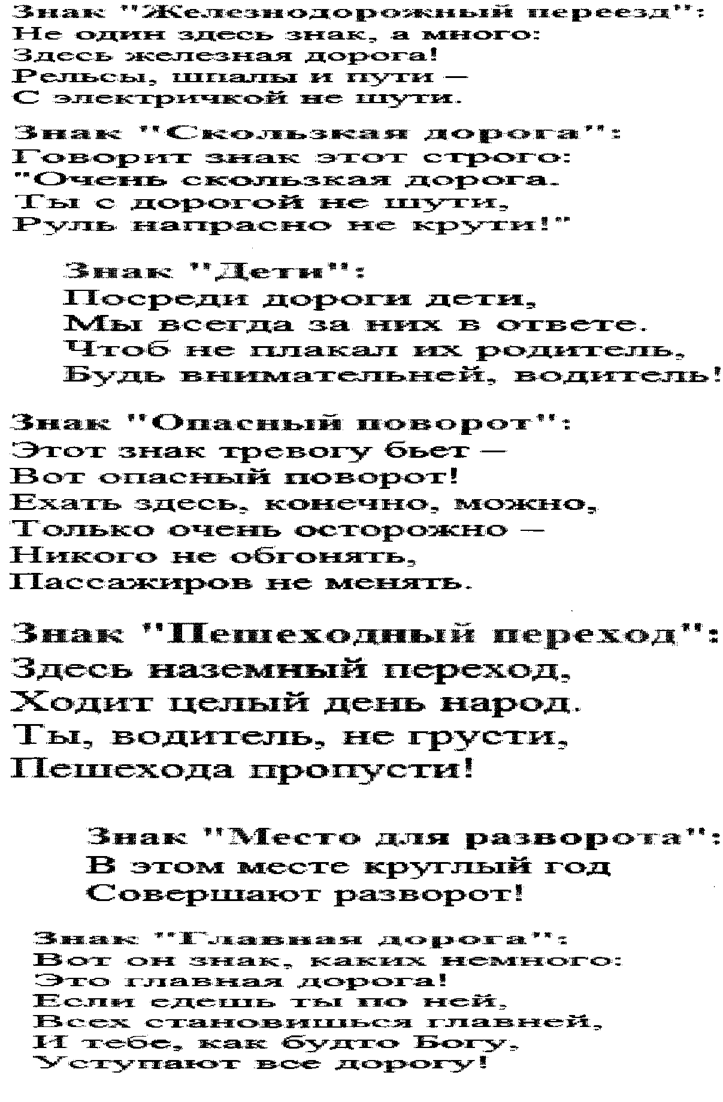
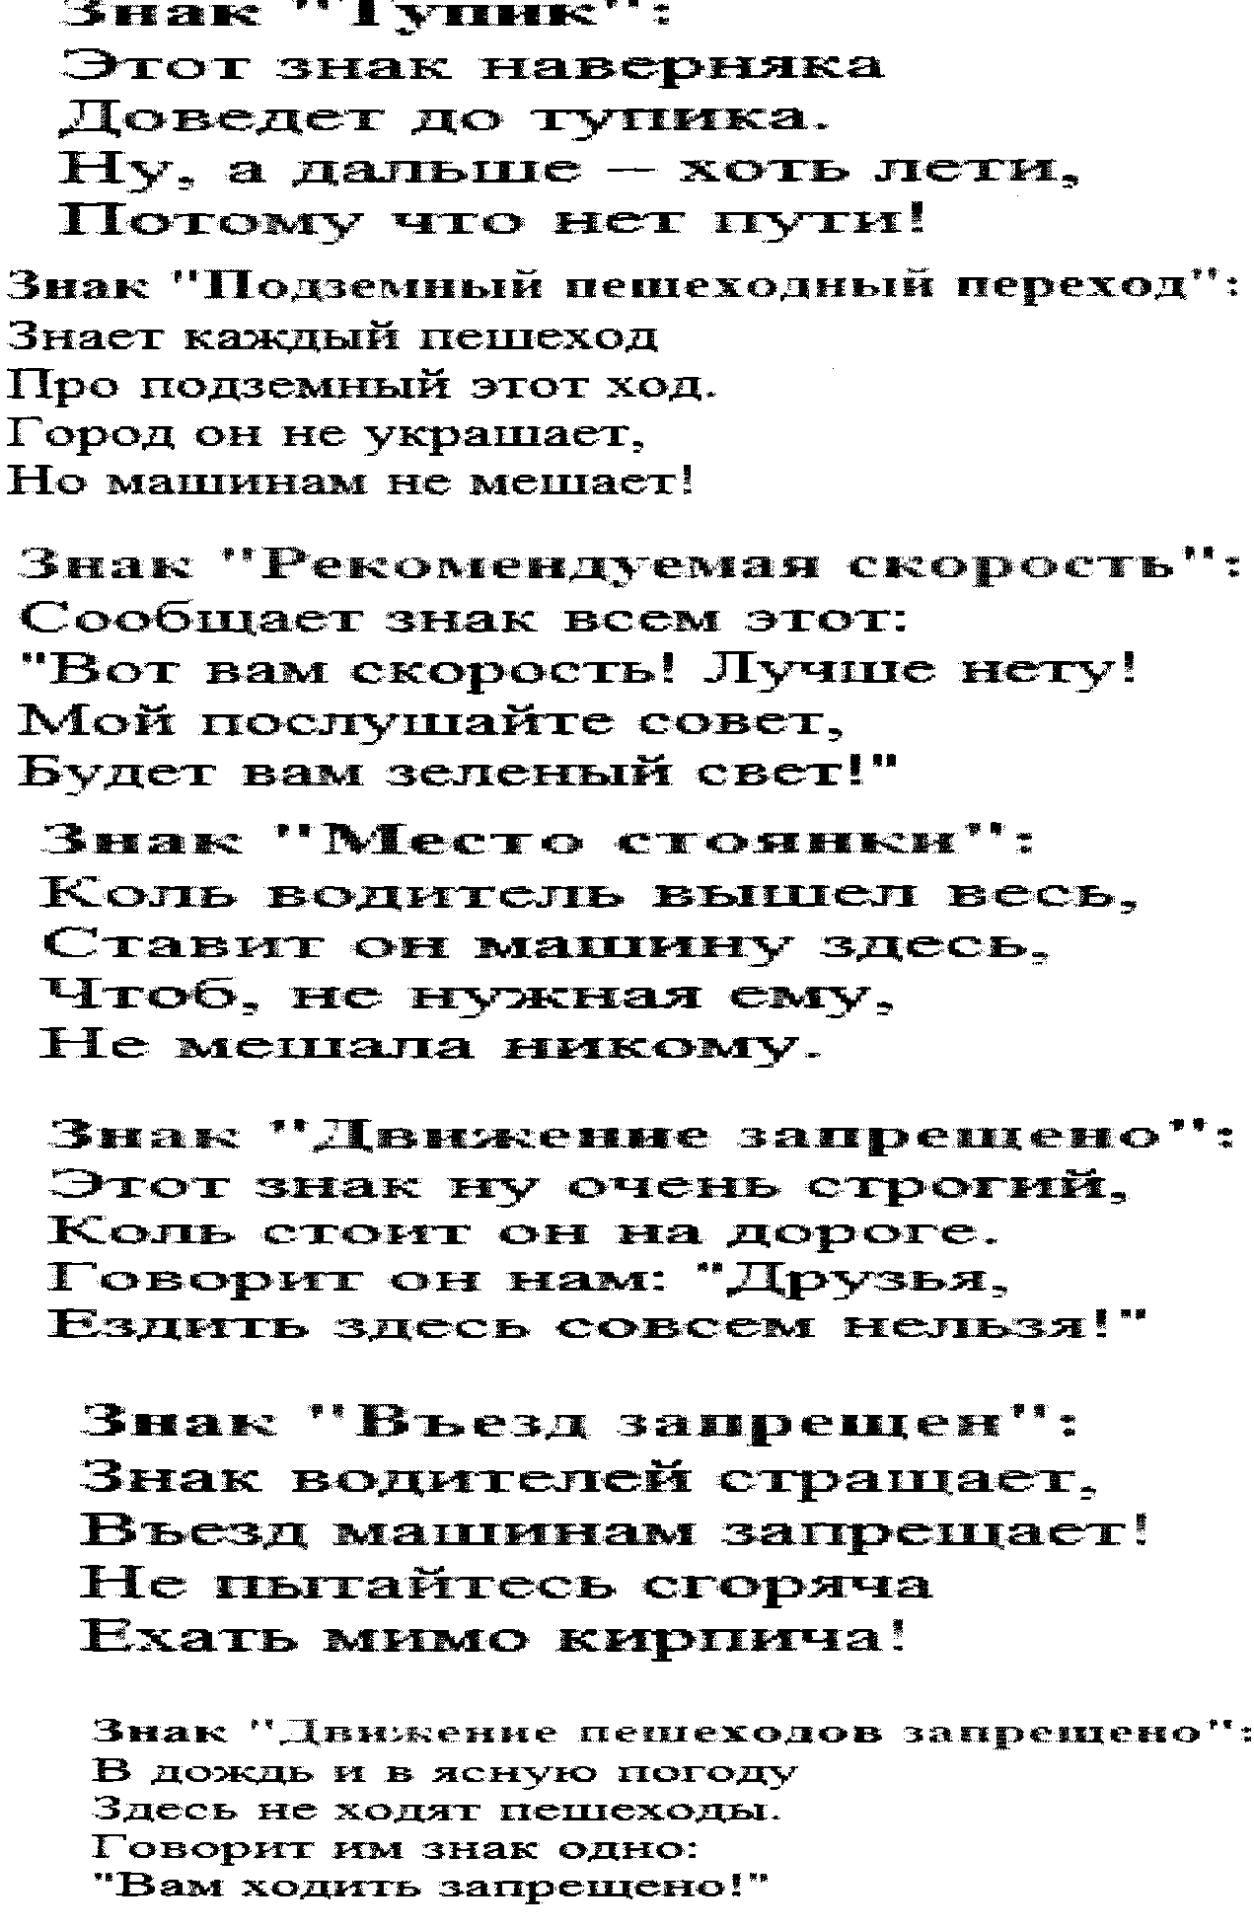
Знак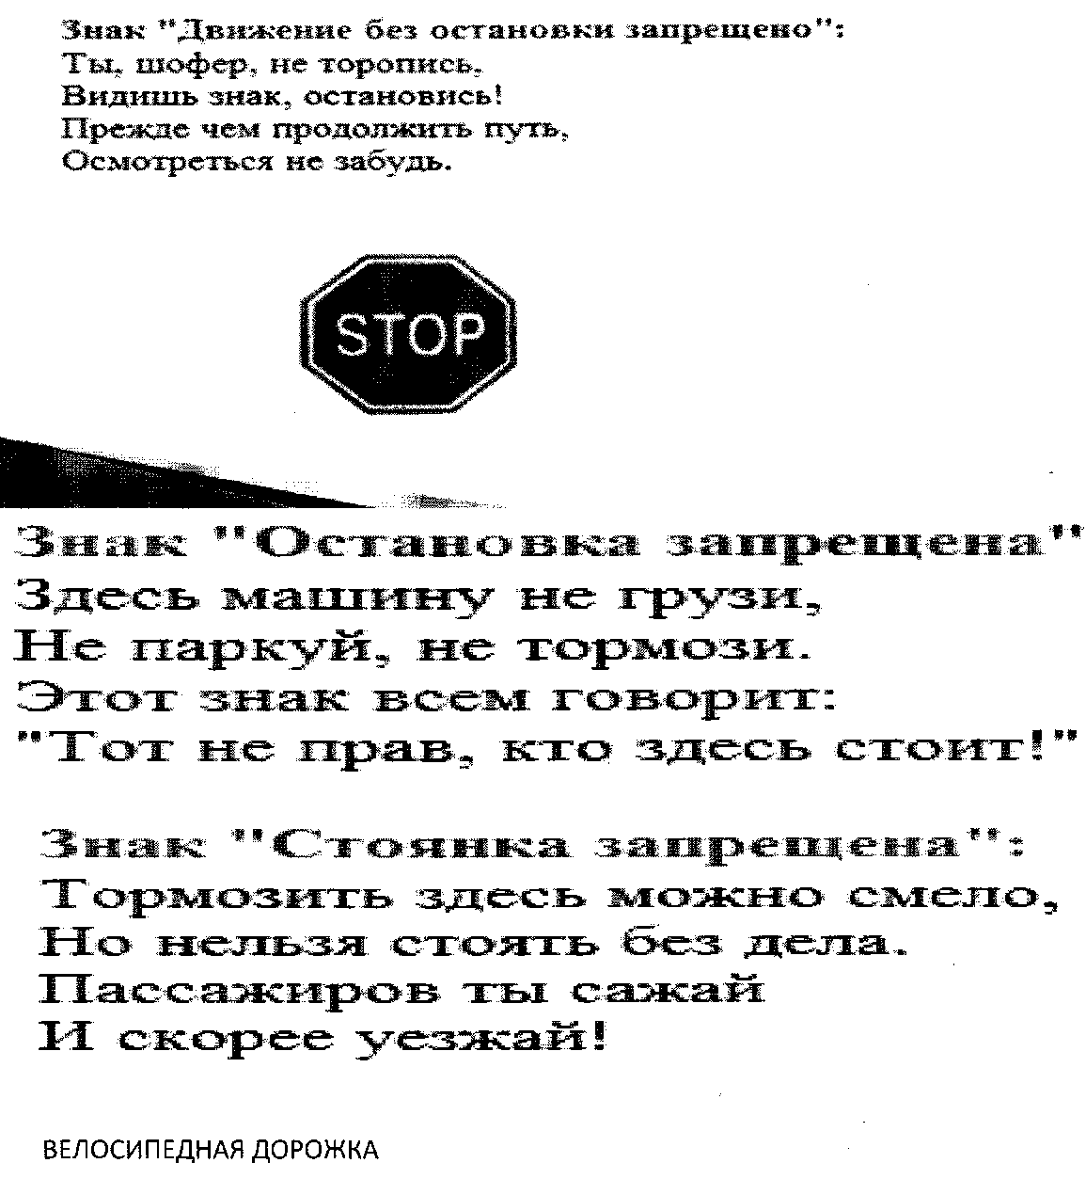
Шли из школы мы домой,
Видим – знак над мостовой.
Круг, внутри – велосипед,
Ничего другого нет.

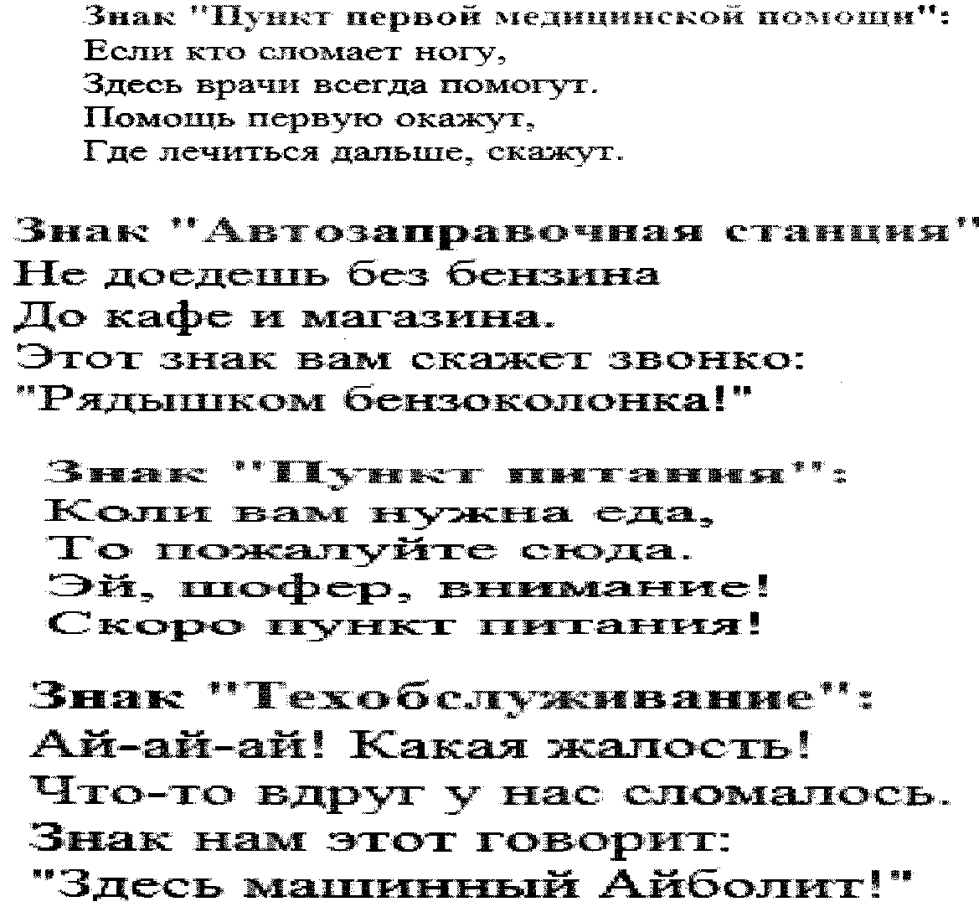

7.Физкультминутка.
Дети под музыку повторяют движения: повороты налево и направо,красный свет светофора-погрозить друг другу пальцем,желтый-хлопки,зеленый-ходьба на месте.
8. А теперь отгадайте загадки.

Маленькие домики
По улице бегут
Мальчиков и девочек
Домики везут. (Автомобили).
В два ряда дома стоят,
Десять, двадцать, сто подряд.
И квадратными глазами
Друг на друга всё глядят. (Улица).
Встало с края улицы, в длинном сапоге,
Чучело трехглазое на одной ноге.
Где машины движутся, где сошлись пути,
Помогают улицу людям перейти. (Светофор).
Вот по рельсам мчит машина
Держится за провода.
И не надо ей бензина
Чтобы мчаться туда- сюда. (Трамвай).
Едет он на двух колесах,
Не буксует на откосах,
И бензина в баке нет,
Это мой … (Велосипед).
Не живая, а идет,
Неподвижна, а ведет. (Дорога).

9. А теперь давайте проверим, что же вы уяснили для себя из нашего сегодняшнего мероприятия. Вопросы.
- При каком сигнале светофора можно переходить улицу? (Зеленом).
- Как называется часть улицы, предназначенная для пешеходов? (Тротуар).
- Что такое проезжая часть? (Это часть дороги, предназначенная для движения транспортных средств).
- Где безопасно переходить проезжую часть? (пешеходный переход, подземный, надземные пешеходные переходы, пешеходная дорожка “зебра”).
Игра.Это я,это я,это все мои друзья.
Кто из вас идет вперед только там где переход?
Кто летит вперед так скоро,что не видит светофора?
Кто из вас,идя домой,держит путь по мостовой?
Знает кто,что красный свет-это значит-хода нет?
9.Итог.Спасибо за участие. Я думаю, что вы всегда будете соблюдать правила дорожного движения.
Запрещается - разрешается!

И проспекты, и бульвары -Всюду улицы шумны, Проходи по тротуару Только с правой стороны!

Тут шалить, мешать народу
За-пре-ща-ет-ся!
Быть примерным пешеходом
Разрешается...

Если едешь ты в трамвае И вокруг тебя народ, Не толкаясь, не зевая, Проходи скорей вперёд.

Ехать «зайцем», как известно За-пре-ща-ет-ся! Уступить старушке место Разрешается...

Если ты гуляешь просто, Всё равно вперёд гляди, Через шумный перекрёсток Осторожно проходи

Переход при красном свете За-пре-ща-ет-ся! При зелёном даже детям Разрешается...

